322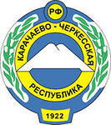

Муниципальное бюджетное общеобразовательное учреждение

«Средняя общеобразовательная школа а.Хабез

имени Арашукова Рафаэля Раулевича»

**ПРИКАЗ № 66- Д**

**12.09.2023 г. а. Хабез**

**О проведении школьного этапа Всероссийской олимпиады школьников в 2023-2024 учебном году в МБОУ «СОШ а. Хабез имени Арашукова Р.Р.»**

В соответствии с Порядком проведения Всероссийской олимпиады школьников (далее ВОШ), утвержденным приказом Министерства образования и науки Российской Федерации от 27 ноября 2020 года № 678 «Об утверждении Порядка проведения всероссийской олимпиады школьников» с целью выявления и развития у обучающихся интеллектуальных и творческих способностей, создания необходимых условий для поддержки одаренных детей, пропаганды знаний по учебным дисциплинам, отбора наиболее способных школьников для участия в последующих этапах олимпиады

**ПРИКАЗЫВАЮ:**

1. Кемовой А.М. , заместителю директора по УВР, организовать и провести в МБОУ «СОШ а. Хабез имени Арашукова Р.Р.» школьный этап Всероссийской олимпиады школьников (далее ВсОШ) с 25.09.2023 г по 27.10.2023 г.
2. Кемову А.М. , заместителя директора по УВР, назначить ответственной за организацию информационного сопровождения ШЭО 2023-2024 учебного года, своевременное размещение материалов олимпиады на школьном сайте (во вкладке ВсОШ).
3. По окончании школьного этапа олимпиады школьников итоги обсудить на заседании педагогического совета и метод объединениях.
4. Кемовой А.М., заместителю директора по УВР, предоставить в районный методический кабинет до 31.10.2023 года отчет о проведении школьного этапа Всероссийской олимпиады школьников.
5. Утвердить состав:

-оргкомитета школьного этапа олимпиады;

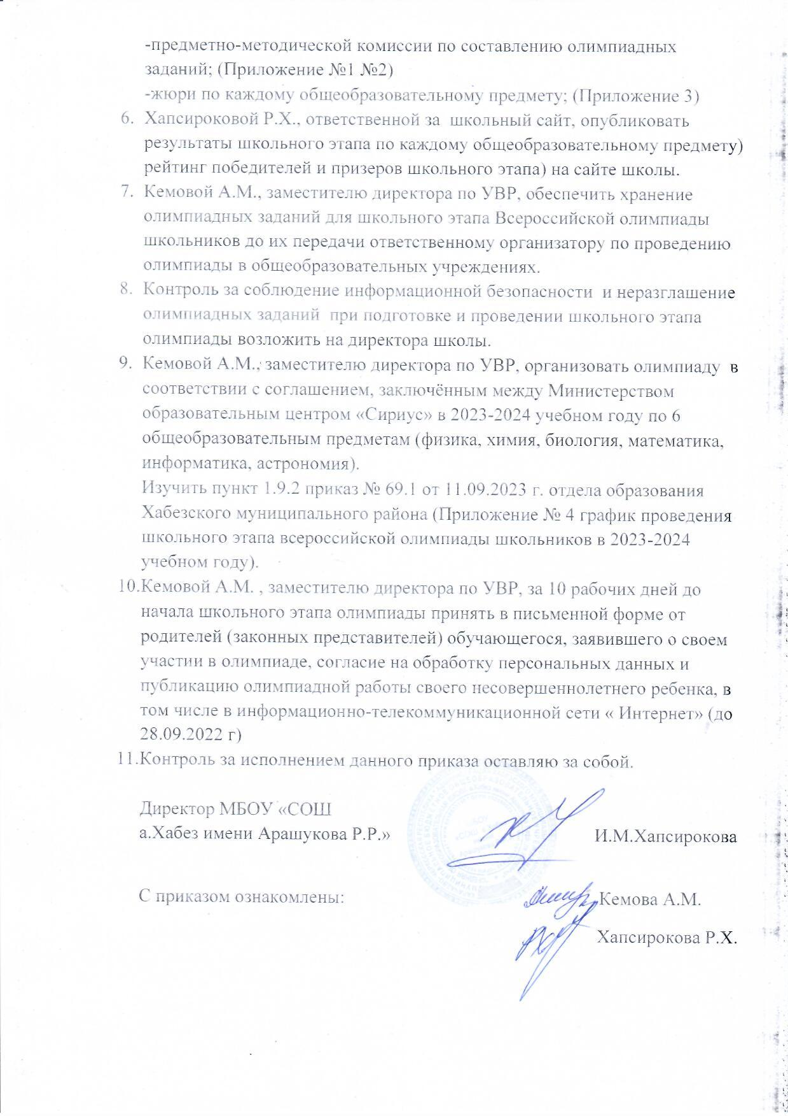

Приложение № 1

Состав оргкомитета школьного этапа олимпиады:

1. Кемова А.М.-заместитель директора по УВР-председатель
2. Шебзухова Т.А. – учитель математики
3. Хапсирокова Р.В.-учитель биологии
4. Микитова Э.А.-учитель химии
5. Гозгешев М.А.-учитель информатики-физики
6. Унежева А.Н.-учитель географии.

Приложение № 2

Состав предметно-методической комиссии по составлению олимпиадных заданий.

1. Копсергенова З.А.-учитель русского языка и литературы
2. Хапсирокова Р.В.- учитель географии
3. Туаршева Ф.Б.-учитель родного языка и литературы
4. Загоштокова А.В.- учитель английского языка
5. Нахушева А.М.- учитель истории обществознании
6. Тлимахова С.В.-учитель технологии, ОБЖ, физической культуры

Приложение №3

Список членов жюри по русскому языку и литературы:

1. Копсергенова З.А.
2. Тхагапсова З.М.
3. Туаршева М.М.
4. Тлимахова З.Ш.
5. Сидакова Л.М.
6. Хамидова Л.А.
7. Меремкулова Ф.М.

Список членов жюри по родному языку и литературы:

1. Туаршева Ф.Б.
2. Черкесова Р.И.
3. Сидакова С.Т.
4. Пхешхова Ш.А.

Список членов жюри по истории и обществознанию:

1. Нахушева А.М.
2. Пхешхова Д.А.
3. Даурова З.Б.
4. Сидакова Р.Ф.
5. Шукова Ф.Х.

Список членов жюри по английскому языку:

1. Загаштокова А.В.
2. Гошокова Р.Н.
3. Биджева М.К.
4. Тлимахова М.Х.

Список членов жюри по физической культуре:

1. Сидаков В.Н.
2. Джумаев А.О.
3. Каргаев В.Х.
4. Шемирзов Н.Ш.
5. Туаршев Р.М.
6. Каргаев А.В.
7. Черкесов Т.И.

Список членов жюри по технологии:

1. Тлимахова С.В.
2. Адышесов А. А.
3. Сидаков И.Х.

Приложение № 4

График проведения школьного этапа всероссийской олимпиады школьников

в 2023-2024 учебном году

|  |  |
| --- | --- |
| **Предмет** | **Дата** |
| Русский язык | 28 сентября |
| литература | 4 октября |
| английский язык | 11 октября |
| информатика | 13 октября |
| география | 28 сентября |
| история | 2 октября |
| обществознание | 6 октября |
| физическая культура | 9 октября |
| технология | 12 октября |
| ОБЖ | 16 октября |
| родный язык и литература | 20 октября |